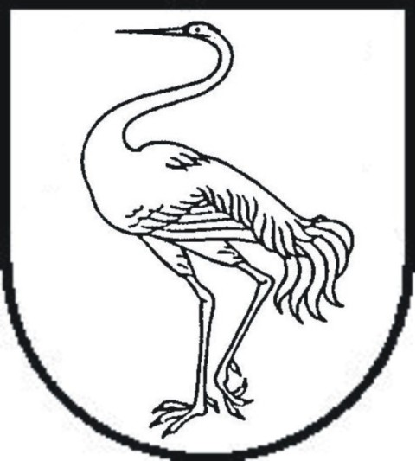

VISAGINO SAVIVALDYBĖS TARYBA

SPRENDIMAS
DĖL ATLYGINIMO DYDŽIO UŽ VISAGINO NEFORMALIOJO ŠVIETIMO ĮSTAIGŲ TEIKIAMĄ NEFORMALŲJĮ VAIKŲ ŠVIETIMĄ IR FORMALŲJĮ ŠVIETIMĄ PAPILDANTĮ UGDYMĄ NUSTATYMO

2023 m. lapkričio 30 d. Nr. TS-216
Visaginas

Visagino savivaldybės taryba, vadovaudamasi Lietuvos Respublikos vietos savivaldos įstatymo 15 straipsnio 2 dalies 29 punktu, Lietuvos Respublikos švietimo įstatymo 70 straipsnio 9 punktu ir atsižvelgdama į viešosios įstaigos Visagino sporto ir rekreacijos centro 2023 m. lapkričio 13 d. raštą Nr. SD-212 „Dėl papildomos informacijos pateikimo“, Visagino kūrybos ir menų akademijos 2023 m. lapkričio 15 d. raštą Nr. S-212 „Dėl 2023-11-10 rašto Nr. S-204 „Dėl papildomos informacijos pateikimo“ klaidų ištaisymo“ bei viešosios įstaigos Visagino edukacijų centro 2023 m. lapkričio 13 d. raštą Nr. S-121 „Dėl atlyginimo dydžio už teikiamą neformalųjį vaikų švietimą“, nusprendžia:
1. Nustatyti atlyginimo dydį už ugdymą Visagino kūrybos ir menų akademijos mokiniams, besimokantiems pagal:
1.1. formalųjį švietimą papildančias meninio ugdymo programas – 2 procentus minimaliosios mėnesinės algos pagal vieną programą vienam asmeniui per mėnesį;
1.2. neformaliojo vaikų švietimo programas – 1,5 procento minimaliosios mėnesinės algos pagal vieną programą vienam asmeniui per mėnesį.
2. Nustatyti atlyginimo dydį už ugdymą Visagino sporto ir rekreacijos centro mokiniams, besimokantiems pagal:
2.1. formalųjį švietimą papildančias ir neformaliojo vaikų švietimo programas, išskyrus formalųjį ugdymą papildančią plaukimo programą ir neformaliojo vaikų švietimo programą „Šeimos akrobatika“ – 1,3 procento minimaliosios mėnesinės algos pagal vieną programą vienam asmeniui per mėnesį;
2.2. formalųjį švietimą papildančią plaukimo ugdymo programą – 1,7 procento minimaliosios mėnesinės algos vienam asmeniui per mėnesį;
2.3. neformaliojo vaikų švietimo programą „Šeimos akrobatika“ – 2,2 procento minimaliosios mėnesinės algos vienam asmeniui per mėnesį.
3. Nustatyti atlyginimo dydį už ugdymą Visagino edukacijų centro mokiniams, besimokantiems pagal neformaliojo vaikų švietimo programas:
3.1. neformaliojo vaikų švietimo programas, išskyrus neformaliojo vaikų švietimo programas „Kulinarijos studija“ ir „Lastik“ – 1,2 procento minimaliosios mėnesinės algos pagal vieną programą vienam asmeniui per mėnesį;
3.2. neformaliojo vaikų švietimo programas „Kulinarijos studija“ ir „Lastik“ – 1,4 procento minimaliosios mėnesinės algos pagal vieną programą vienam asmeniui per mėnesį.
4. Nustatyti, kad atlyginimo dydis, perskaičiuotas į eurus, apvalinamas taip: 49 ir mažiau centų apvalinami mažinant (atmetant), 50 ir daugiau centų – didinant iki euro.
5. Pripažinti netekusiu galios Visagino savivaldybės tarybos 2020 m. rugsėjo 24 d. sprendimą Nr. TS-213 „Dėl atlyginimo dydžio už Visagino neformaliojo vaikų švietimo ir formalųjį švietimą papildančio ugdymo mokyklų ir Visagino edukacijų centro teikiamą neformalųjį vaikų švietimą ir formalųjį švietimą papildantį ugdymą nustatymo“ kartu su visais pakeitimais ir papildymais.
6. Nustatyti, kad šis sprendimas įsigalioja 2024 m. rugsėjo 1 d.
7. Paskelbti šį sprendimą Teisės aktų registre ir Visagino savivaldybės interneto svetainėje.

Savivaldybės meras Erlandas Galaguz

